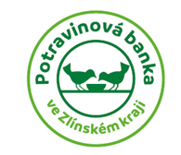
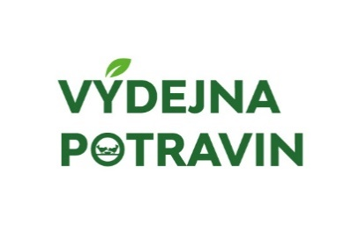

Město Otrokovice se zapojilo do projektu Výdejny potravinových bank ČR (CZ.03.02.02/00/22_100/0001396), který je spolufinancován Evropskou unií.
Pro koho je pomoc určena?
Jedná se především o rodiče samoživitele, vícečetné rodiny, děti a mladistvé v nepříznivé životní situaci, seniory, invalidy a další osoby sociálně vyloučené nebo žijící v sociálně vyloučených lokalitách.
Jak to funguje?
Do výdejny se může dostavit člověk pouze na základě doporučení města Otrokovice. O poskytnutí potravin může požádat kdokoliv, jednotlivec i rodina. Poskytnutí potravin má mimo jiné i motivační prvek a je doprovázeno sociální prací. Sociální pracovník se zaměřuje na konzultaci s žadatelem i na příčiny vzniku stavu nouze a nabízí pomoc při řešení. Spolupráce s PB má přímý pozitivní dopad na občany Otrokovic trpící materiální nouzí a zároveň pomáhá v boji proti plýtvání s potravinami.
Periodická pomoc bude formou potravinových balíčků připravených v Potravinové bance ve Zlínském kraji. Balíček bude připravován z aktuálně dostupného sortimentu a to vč. základní drogerie.
Kontakt:
Mgr. Kamil Hric, DiS.
vedoucí oddělení sociální pomoci
Městský úřad Otrokovice

nám. 3. května 1340
765 02 OTROKOVICE
tel.: +420 577 680 435, +420 723 216 372
web: www.otrokovice.cz
e-mail: hric@muotrokovice.cz

